Flash News – Il Maido di Lima è il Miglior Ristorante al Mondo secondo The World’s 50 Best Restaurants 2025
___________________
IL RISTORANTE PERUVIANO DI MITSUHARU TSUMURA TRIONFA A TORINO
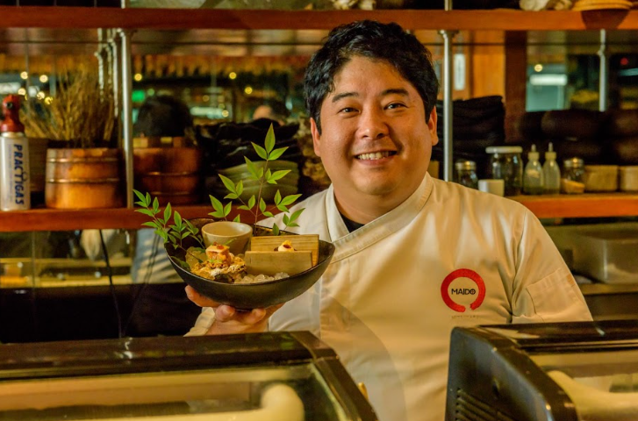
È Maido, iconico ristorante di Lima - capitale del Perù - guidato dallo chef Mitsuharu “Micha” Tsumura, ad aggiudicarsi il primo posto nella classifica The World’s 50 Best Restaurants 2025, annunciata il 19 giugno 2025 durante la cerimonia ufficiale tenutasi a Torino. Riferimento assoluto della cucina nikkei - espressione culinaria nata dall’incontro tra la tradizione gastronomica giapponese e l'intensità dei prodotti peruviani - Maido propone un’esperienza gastronomica che unisce rigore tecnico e creatività, raffinatezza e identità. Il menu – disponibile sia alla carta che in formula degustazione – è un viaggio tra sapori, precisione tecnica e creatività, capace di raccontare l’anima ibrida del Perù contemporaneo. Tra i piatti emblematici della cucina di Maido, il Lomo Saltado in versione Teppanyaki reinterpreta uno dei classici peruviani attraverso la lente della cucina giapponese, mentre il Ceviche Nikkei con leche de tigre e brodo dashi racconta l’incontro tra consuetudine peruviana e delicatezza umami orientale. Tsumura, da anni protagonista della scena gastronomica globale, ha espresso grande emozione per il riconoscimento, che corona un percorso iniziato nel 2009. Dopo il 5° posto nel 2024 e il titolo di miglior ristorante dell’America Latina ottenuto nel 2017, 2018, 2019 e 2023, il Maido raggiunge oggi il vertice assoluto della ristorazione mondiale.
PERÙ: SONO CINQUE LE ECCELLENZE NELLA SCENA GASTRONOMICA MONDIALE
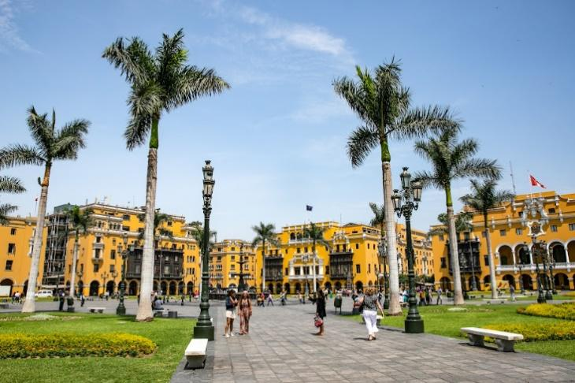
Nell’edizione 2025 della prestigiosa classifica The World’s 50 Best Restaurants compaiono altri straordinari protagonisti della scena gastronomica peruviana. Al 9° posto si distingue Kjolle, guidato dalla Chef Pía León, che valorizza la biodiversità del Perù attraverso l’uso di ingredienti provenienti da ecosistemi differenti del Paese. Al 26° posto si colloca Mérito, dello chef Juan Luis Martínez, con una proposta creativa che fonde tradizioni culinarie peruviane e venezuelane. Mayta, dello chef Jaime Pesaque Roose, conquista invece la 39° posizione grazie a una cucina peruviana contemporanea attenta alla sperimentazione botanica e alla sostenibilità. Tutti e tre, come Maido, hanno sede a Lima, riconosciuta a livello internazionale come capitale enogastronomica del Sud America, a conferma del suo ruolo cruciale tra le destinazioni culinarie più influenti e vivaci al mondo. Infine, il MIL, guidato dallo chef peruviano Virgilio Martínez e situato nella Regione di Cusco, vicino al sito archeologico di Moray, si è classificato 75° nella classifica The World’s 50 Best Restaurants 2025. Ad oggi, il Perù può vantare due ristoranti che hanno conquistato il primo posto in questa rinomata graduatoria: nel 2023, infatti, il Central, sempre guidato da Virgilio Martínez, era stato eletto miglior ristorante al mondo.
Questo riconoscimento conferma l’ascesa costante della gastronomia peruviana sulla scena internazionale. Nel 2024, per la dodicesima volta, il Perù è stato incoronato Miglior Destinazione Culinaria al Mondo ai World Travel Awards, oltre a essere premiato come Migliore Destinazione Culinaria dell’America Latina. Lima, infine, si è affermata come Miglior Destinazione Culinaria dell'America Latina ai World Culinary Awards 2024, consolidando la sua leadership anche come capitale gastronomica regionale.
Per scaricare le immagini clicca qui – credits nel nome del file
PROMPERÚ - La Commissione Peruviana per la Promozione delle Esportazioni e del Turismo l'organismo ufficiale specializzato in promozione del turismo, delle esportazioni e degli investimenti delle imprese, collegato al Ministero del Commercio Estero e del Turismo del Perù.

